2018年5月25日星期五

1. 在vue中如果要操作DOM:需要使用ref=”xx” 来定义dom节点；然后通过实例this.$refs.xx来获取到这个dom实例，然后就可以使用原生的dom操作，然后再初始化生命周期里面使用nextTick(() => {}) 函数来使用立刻刷新dom
2. 动态绑定class使用对象的绑定模式即可,：class=”{xxx:aaa}”；
3. 在vue里面使用组件传参 是自定义属性传递

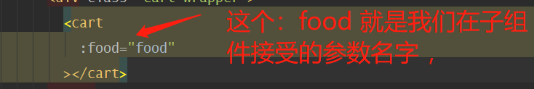

然后在子组件中通过props来接受传递过来的参数

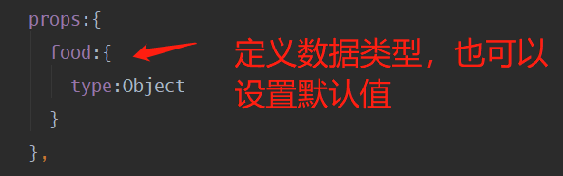

1. 添加过渡的效果



然后再样式表里面书写

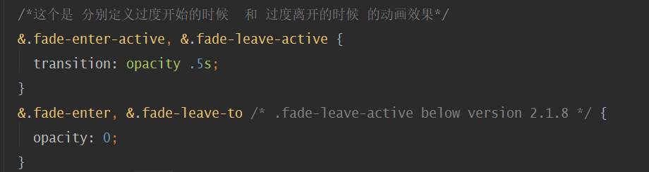

备注:在less里面&是指的父级元素

1. 在flex弹性布局里面，我们可以定义flex的属性来完成。Flex: 0 0 60px;这样写的是固定宽度；放大比例，缩小比例，以及所在大小
2. 在vue中如果想动态给对象添加或者删除属性，那么必须引入vue实例，也就是import Vue from ‘vue’ 然后使用vue.set(a,b,c) a:对象 b:属性 c:值

